Ғарышқа жол жерден басталады
Высот земное притяжение

«С берега Вселенной, которым стала священная земля нашей Родины, не раз уйдут в еще неизвестные дали космические корабли. Каждый их полет и возвращение будут великим праздником нашего народа, всего передового человечества, победой Разума и Прогресса»
Королев С.П.

Казахстан с самого начала развития космонавтики исторически был связан с освоением космического пространства. С космодрома Байконур запущены первый искусственный спутник Земли и космический корабль «Восток» с первым космонавтам на борту – Юрием Гагариным. Эти уникальные события явились величайшим достижением ХХ в.

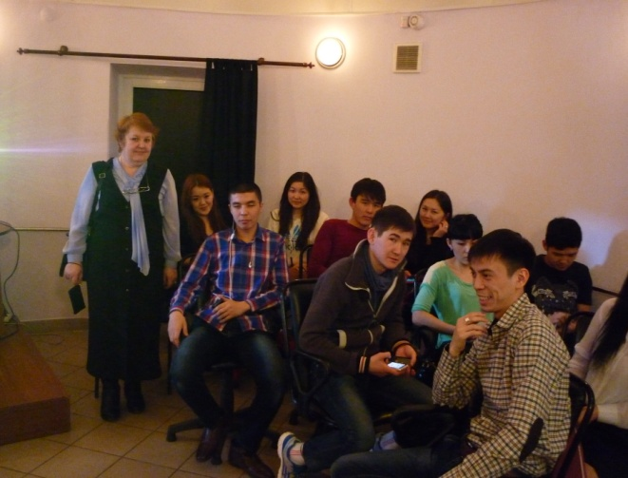 | 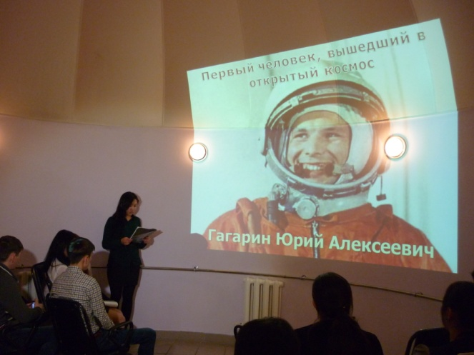

11 апреля 2014 года в обсерватории университета сотрудниками читального зала УК № 5 и преподавателями кафедры физики был проведен устный журнал. В мероприятии принимали участие студенты группы АС-12к

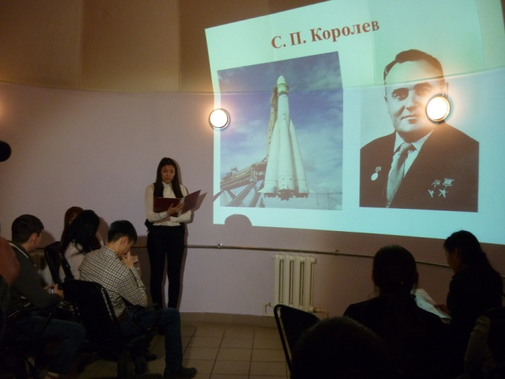 | 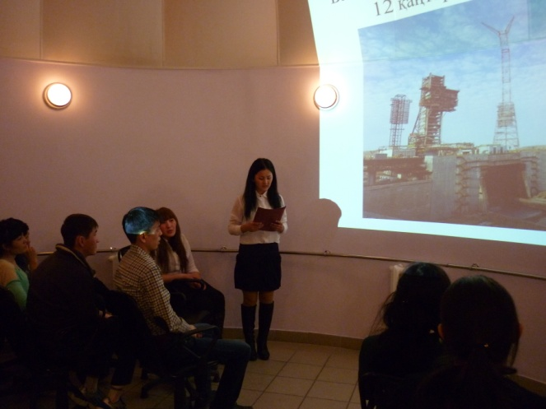

Вниманию участников были представлены презентации слайдов по следующим темам:
«Байконур»- Кудайбергеновой Ж.  «Развитие космонавтики» - Бапашевой М. | «Космонавты» - Жусуповой А.  «Будущее космонавтики» - Темирханулы А.

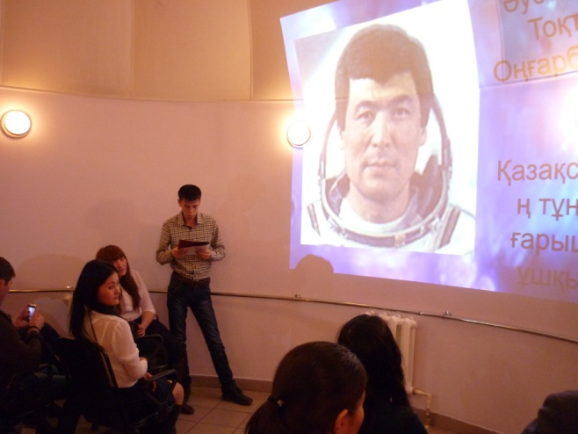 | 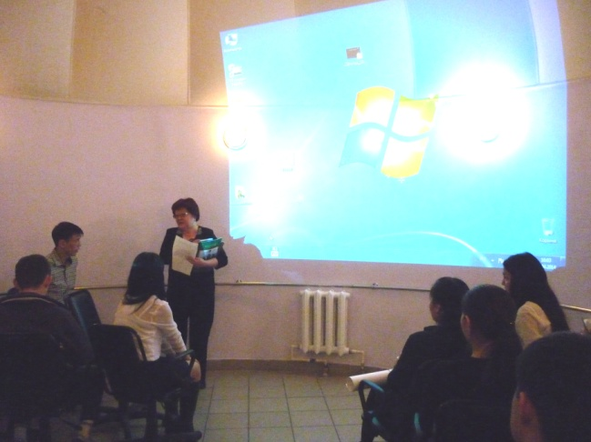

Студентами была проведена викторина. Солодовник А.А. представил презентацию слайдов посвященную 25-летию астрономических исследований в СКГУ. Рассказал о достижениях и перспективах развития.

К этому мероприятию в читальном зале корпуса № 5 была организована книжная выставка «Байконур – колыбель космонавтики»

